**UNIVERSIDAD TÉCNICA DE COTOPAXI**

**FACULTAD DE CIENCIAS ADMINISTRATIVAS**

**CONTABILIDAD Y AUDITORÍA**

**LABORATORIO DE AUDITORÍA**

**CICLO:** OCTAVO CONTABILIDAD “C”

DOCENTE: ING. MAYRA CHICAIZA

**TEMA:**

**ESTUDIO DE LA EVOLUCIÓN HISTÓRICA DE LOS COSOS.**

­­­­­­­­­­­

**INTEGRANTES:**

OCTAVO CONTABILIDAD “C”

**FECHA DE ENVÍO:** 01-11-2017 **FECHA DE ENTREGA:** 29-11-2017

**LATACUNGA- ECUADOR**

Índice

1. Introducción 3

2. Problema de Investigación 5

3. Formulación del Problema 6

4. Justificación 7

5. Importancia 8

6. Objetivos 9

6.1. Objetivo General 9

6.2. Objetivo Específicos 9

7. Marco Teórico 10

7.1. Evolución de los Cosos 10

7.2. Coso 10

7.2.1. Misión. 11

7.2.2. Visión. 11

7.2.3. Concepto De Coso. 11

7.3. COSO I 12

7.3.1. Antecedentes COSO I. 12

7.3.2. COSO I: Control Interno. 13

7.3.3. Objetivos COSO I. 13

7.3.4. Importancia de COSO I: Marco Integrado de Control Interno. 13

7.3.5. Ventajas COSO I. 14

7.3.6. Componentes de COSO I. 14

7.3.7. Estructura COSO I. 19

7.4. COSO II (ERM) 20

7.4.1. Definición del COSO II – ERM. 20

7.4.2. Diferencia de COSO I Y COSO II. 20

7.4.3. Componentes. 21

7.5. Modelo de Control Interno COSO III 25

7.5.1. Antecedentes COSO III. 25

7.5.2. Objetivos COSO III. 25

7.5.3. Ventajas COSO III. 25

7.5.4. Cambios para llegar a COSO III. 26

7.5.5. Los Cinco Componentes de COSO III. 27

7.6. Cambios En COSO III Y COSO IV 28

7.6.1. ¿Qué Cambio? 28

8. Metodología 32

8.1. Tipo de Investigación 32

8.1.1. Documental. 32

8.1.2. Histórica. 32

8.2. Técnicas 32

9. Análisis y Discusión de Resultados 33

9.1. Línea de Tiempo 33

9.2. Cuadro Comparativo 35

9.3. Mapas de la Evolución de los Cosos 36

10. Conclusiones 39

11. Recomendaciones 40

Bibliografía 41

**Índice de Gráficos**

Gráfico 1. Factores del Entorno del Control 15

Gráfico 2. Factores Evaluación de Riesgos 16

Gráfico 3. Factores Actividades de Control 17

Gráfico 4. Factores de Información y Comunicación 18

Gráfico 5. Factores de la Supervisión 19

Gráfico 6. Estructura Coso I 19

Gráfico 7.Relación COSO I – COSO II 21

Gráfico 8. Línea de Tiempo de la Evolución de los Cosos 33

Gráfico 9. Estudio dela Evolución Histórica de los Cosos 36

Gráfico 10. Importancia de los Cosos y sus componentes 37

**Índice de Tablas**

Tabla 1. Cambios para llegar a COSO III 27

Tabla 2. Cuadro Comparativo de los Cosos 36

# Introducción

El Comité de organizaciones patrocinadoras de la Comisión Treadway fue conformado en 1985 con la finalidad de identificar los factores que originaban la presentación de información financiera falsa o fraudulenta, y emitir las recomendaciones que garantizaran la máxima transparencia informativa en ese sentido. The Committee of Sponsoring Organizations of the Treadway Commission (COSO) se dedica a desarrollar marcos y orientaciones generales sobre el control interno, la gestión del riesgo empresarial y la prevención del fraude, diseñados para mejorar el desempeño organizacional y la supervisión, y reducir el riesgo de fraude en las organizaciones.

Teniendo en cuenta los grandes cambios que ha tenido la industria y los avances tecnológicos, es fundamental conocer la evolución de los parámetros establecidos en el informe COSO I, COSO II COSO III Y COSO IV.

El Informe COSO es un documento que su contenido está dirigido a la implantación y gestión del Sistema del Control Interno, ha sido de gran aceptación desde su primera publicación en 1992. El Informe COSO se ha convertido en la mejor práctica y el estándar de referencia para todo tipo de empresas públicas y privadas, COSO II Marco Integrado de Administración de riesgo empresarial su finalidad es la eficacia y eficiencia de las operaciones, COSO III, Marco integrado de Control interno su finalidad establece una definición común del control interno, facilita un modelo base que permite evaluar el sistema de control interno en las empresas sin importar su tamaño, y por último el COSO IV, Marco Integrado de gestión de riesgos empresariales en la cual la finalidad Implica un cambio en el análisis y en la gestión de los mismos, abordando expectativas y necesidades de los clientes.

Es por ello que las empresas deben implementar un sistema de control interno eficiente que les permita enfrentarse a los rápidos cambios del mundo de hoy. Es responsabilidad de la administración y directivos desarrollar un sistema que garantice el cumplimiento de los objetivos de la empresa y se convierta en una parte esencial de la cultura organizacional.

En base a lo mencionado anteriormente en el presente estudio se realiza un análisis de la evolución histórica del COSO que han ido desarrollándose a través del tiempo.

# Problema de Investigación

Las Empresas han experimentado cambios para brindar un mejor servicio al público, debiendo ajustarse a las exigencias locales y necesidades de los consumidores, los controles tradicionales generan factores que crean irregularidades, considerándose deficientes, con niveles de riesgo elevados, la productividad de las empresas es vulnerable ante cualquier acto de fraude y márgenes de error elevados. Lo cual genera necesidad de optar por un sistema de control interno (COSO) eficiente en los procedimientos administrativos y contables.

Las fuertes exigencias para mejorar los controles internos y mantener la empresa en dirección de sus objetivos, la consecución de su misión y minimización de riesgos, hace posible a la administración negociar en ambientes económicos y competitivos rápidamente cambiantes, ajustándose a las demandas y prioridades de los clientes. Los controles internos promueven la eficiencia, reducen los riesgos de pérdida de activos, y ayudan a asegurar la confiabilidad de los estados financieros y al cumplimiento de las leyes y regulaciones. Los controles internos son percibidos cada vez como solución a una diversidad de problemas potenciales.

Las Empresas no han sido objeto de investigación con relación al Control Interno, desconociéndose su operatividad y sus procedimientos, tanto administrativos como contables. Considerando que el personal es un recurso esencial en las entidades, deben poseer conocimientos básicos de Control Interno, sin embargo, al carecer de los conocimientos de Control Interno, genera efectos negativos al desarrollo empresarial.

Las Empresas no poseen procedimientos, que brinden información con niveles altos de confiabilidad, mostrando además poca efectividad y eficiencia en las operaciones, debido a que aplican controles tradicionales que no están adecuados o actualizados a enfoques internacionales, los cuales brindan mejores opciones para lograr los objetivos fijados por la empresa. Es importante resaltar debido al ineficiente control de los procedimientos, las Empresas están expuestas a riesgos, es decir la probabilidad de que un evento negativo suceda, siendo necesario que la empresa conozca claramente los riesgos inherentes, operativos, de pérdida de activos y tecnológico, la realidad muestra que no tienen la capacidad de afrontarlos, debido a la falta de instrumentos que faciliten evaluarlos.

# **Formulación del Problema**

¿Cuál es la incidencia de la Evolución histórica de los COSOS que utilizan las Empresas para estructurar el cuestionario del Control Interno?

# Justificación

El proyecto de investigación se fundamenta en la evolución del control interno basado en el método C.O.S.O debido a que en la actualidad han tomado relevancia dadas las exigencias del mundo globalizado en el que las organizaciones se desenvuelven.

Conforme fue transcurriendo el tiempo, las empresas fueron implementando sus propias políticas para implementar el control interno. Esto generó una gran diversidad de conceptos y conllevó a una falta de uniformidad en las prácticas de control interno.

Comprendiendo la situación se hace evidente que es necesario contar con un marco conceptual que estandarice las mejores prácticas con respecto al control interno.

C.O.S.O. (Comité de Organizaciones Patrocinadoras de la Comisión Treadway) que redactó un informe que orienta a las organizaciones y gobiernos sobre control interno, gestión del riesgo, fraudes, ética empresarial, entre otras. Dicho documento es conocido como “Informe C.O.S.O.” y ha establecido un modelo común de control interno con el cual las organizaciones pueden evaluar sus sistemas de control.

El Informe C.O.S.O. ha evolucionado conforme a las necesidades de la organización y nos permite saber: los objetivos primarios y componentes esenciales del sistema de control interno de acuerdo a este modelo.

Otra problemática es desconocimiento sobre el tema, hace que los gerentes o directivos no mantengan interés por identificar, supervisar y mejorar el sistema de control interno de la empresa. Esta carencia de conocimiento en el área de Control Interno obedece principalmente a que se le brinda mayor importancia a temas como las ventas, las utilidades y el pago de impuestos, dejando el control como un tópico secundario.

Es por ello que es importante conocer la importancia de la implementación del control interno en base al COSO pues es una herramienta de apoyo para la administración de las organizaciones (sean éstas gubernamentales o de otro tipo), que permite a la alta gerencia obtener una seguridad razonable sobre los controles existentes en sus procesos, en procura del cumplimiento de los objetivos y planes institucionales.

# Importancia

El COSO I es de gran importancia en el ámbito empresarial ya que tiene como objeto el ayudar a las entidades a evaluar y mejorar sus sistemas de control interno, facilitando un modelo en base al cual pudieran valorar sus sistemas de control interno y generando una definición común de control interno, estableciendo un mejoramiento de la Calidad de la información financiera, concentrándose en el manejo corporativo

El COSO II ayuda a tomar muchos aspectos importantes que el coso I no considera, tales como el establecimiento de objetivos, identificación de riesgo, respuesta a los riesgos. De esta manera permitirá a la empresa a determinar todos los riesgos que eviten el cumplimiento de objetivos.

El COSO III mejora de la agilidad de los sistemas de gestión de riesgos para adaptarse a los entornos de mayor confianza en la eliminación de riesgos y consecución de objetivos de mayor claridad en cuanto a la información y comunicación. Permitir una mayor cobertura de los riesgos a los que se enfrentan actualmente las organizaciones.

# Objetivos

## Objetivo General

Analizar la información necesaria acerca del Estudio de la evolución histórica de los cosos, mediante la información obtenida por parte de diversas fuentes bibliográficas y de esa manera tener mecanismos suficientes para identificar la importancia de los cosos en las entidades y en sus sistemas de control interno.

## Objetivo Específicos

* Buscar toda la información necesaria para definir la evolución histórica de los cosos mediante la búsqueda en diferentes sitios web y libros virtuales, los cual facilitara la obtención de la información necesaria para el desarrollo de la investigación.
* Determinar los aspectos más relevantes sobre el tema planteado mediante el análisis de la información documentada.
* Definir cada uno de los cosos investigados y su evolución en el transcurso del tiempo.

# Marco Teórico

**Enfoques de control interno**

**Enfoque tradicional de control interno**

Según (Estupiñán, 2006) manifiesta que “El enfoque tradicional define al control interno como un plan de organización y el conjunto de métodos y procedimientos, que se rige bajo los siguientes elementos concretos:

• Organización: Un plan lógico y claro de las funciones organizacionales que establezca líneas claras de autoridad y responsabilidad.

• Sistemas y procedimientos: Un sistema adecuado para la autorización de transacciones y procedimientos seguros para registrar los resultados en términos financieros.

• Personal: el personal debe tener aptitud, capacitación y experiencia requerida para cumplir sus obligaciones satisfactoriamente.

• Supervisión: Las operaciones deben ser examinadas o procedimientos de autocontrol en las dependencias administrativas y de apoyo logístico”.

Según (Mantilla, 2005) manifiesta que “En la segunda generación enfoque tradicional, se desarrolló con mucha fuerza las oficinas, las jefaturas y los comités, así como los manuales y procedimientos de operación a través de roles como: el rol de ejecución y el rol de evaluación”.

Enfoque contemporáneo de control interno

El enfoque contemporáneo “Modelo COSO” no define al control interno como un plan; por lo contrario lo presenta como un proceso, el cual es ejecutado por la junta directiva y por el resto del personal de una entidad. El mismo que consta de cinco componentes interrelacionados, que se derivan de la forma cómo la administración maneja el ente, los cuales se clasifican como: ambiente de control, evaluación de riesgos, actividades de control, información y comunicación, supervisión y seguimiento (Estupiñán Gaitán, 2006)

Según (Mantilla, 2005) manifiesta que “Actualmente el control interno centra esfuerzos en la calidad derivada del posicionamiento en los más altos niveles estratégicos y directivos, como requisito mínimo que garantiza la eficiencia. Dentro de este contexto, las empresas ahora han modificado sus controles, esquematizando su evaluación y conclusiones más en el riesgo de control que en los procedimientos, sabiendo lograr una adecuada estructura de control interno de la organización”.

Finalmente, de acuerdo a lo antes mencionado, se afirma que el COSO es el punto de partida para importantes desarrollos en las áreas de control de los nuevos instrumentos financieros, gubernamental y sistemas de información.

**Origen de control interno COSO**

La historia del modelo COSO está enmarcada a dos aspectos fundamentales: Contexto en la que se origina y el grupo de trabajo que hizo la propuesta. Como forma de solucionar la diversidad de conceptos, definiciones e interpretaciones existentes en torno al control interno, es publicado en 1992, el modelo COSO en los Estados Unidos (Normas generales de control Interno, 2007).

El modelo COSO nace como una respuesta a la preocupación generalizada respecto de los razonantes casos jurisprudenciales que evidencian situaciones límites, donde las quiebras están originadas en fallas de los administradores respecto al manejo de los patrimonios de las empresas. De esta forma, los escándalos financieros ocurridos en Europa y, posteriormente en Norteamérica a inicios del siglo XXI, estremecieron el mundo empresarial y sirvieron para posicionar al COSO como un marco adecuado para la evaluación del control interno de las compañías (Fonseca Luna, 2011) .

## Evolución de los Cosos

Según (Montes, 2010) manifiesta que “Debido al mundo económico integrado que existe hoy en día se ha creado la necesidad de integrar metodologías y conceptos en todos los niveles de las diversas áreas administrativas y operativas con el fin de ser competitivos y responder a las nuevas exigencias empresariales, surge así un nuevo concepto de control interno donde se brinda una estructura común el cual es documentado en el denominado informe COSO” (p.2).

El control interno ha carecido durante muchos años de un marco referencial común, generando expectativas diferentes entre empresarios y profesionales. El control interno debe garantizar la obtención de información financiera correcta y segura ya que ésta es un elemento fundamental en la marcha del negocio, pues con base en ella se toman las decisiones y formulan programas de acciones futuras en las actividades del mismo. Debe permitir también el manejo adecuado de los bienes, funciones e información de una empresa determinada, con el fin de generar una indicación confiable de su situación y sus operaciones en el mercado.

(Montes, 2010, pág. 3)

* 1. Coso

Según (Udaondo, 2012) manifiesta que “(Committee of Sponsoring Organizations of the Treadway) es una Comisión voluntaria constituida por representantes de cinco organizaciones del sector privado en EEUU, para proporcionar liderazgo intelectual frente a tres temas interrelacionados: la gestión del riesgo empresarial (ERM), el control interno, y la disuasión del fraude” (p.1.).

Las organizaciones son:

* La Asociación Americana de Contabilidad (AAA).
* El Instituto Americano de Contadores Públicos Certificados (AICPA).
* Ejecutivos de Finanzas Internacional (FEI), el Instituto de Auditores Internos (IIA).
* La Asociación Nacional de Contadores (ahora el Instituto de Contadores Administrativos [AMI]).

Desde su fundación en 1985 en EEUU, promovida por las malas prácticas empresariales y los años de crisis anteriores, COSO estudia los factores que pueden dar lugar a información financiera fraudulenta y elabora textos y recomendaciones para todo tipo de organizaciones y entidades reguladoras como el SEC (Agencia Federal de Supervisión de Mercados Financieros) y otros.

En 1992, tras varios años de trabajo y discusiones se publica en Estados Unidos el denominado Informe COSO sobre Control Interno, cuya redacción fue encomendada a Coopers & Lybrand (versión en ingles), y difundidos al mundo de habla hispana en asociación con el Instituto de Auditores Internos de España (IAI) en 1997; sin embargo, y con anterioridad a plantear algunas de las principales definiciones alcanzadas por dicho comité, resulta útil resumir los antecedentes que condujeron a este estudio en los Estados Unidos de Norteamérica y que indiscutiblemente influyeron en otros estudios realizados y que se realizan en diversos países del mundo.

### Misión.

Según (Sánchez, 2016) manifiesta que “El Coso tiene como misión proporcionar liderazgo de pensamiento a través de la creación de estructuras y orientaciones generales sobre la gestión del riesgo empresarial, el control interno y la disuasión del fraude diseñado para mejorar el desempeño organizacional, la gestión y reducir el alcance del fraude en las organizaciones”(p.2.).

### **Visión.**

Según (Fierro & Sotomayor, 2013) manifiesta que “La visión del COSO es ser un líder reconocido en el mercado mundial en el desarrollo de la orientación en las áreas de riesgo, de control que permitan el buen manejo organizacional y reducción del fraude” (p.53.).

### Concepto De Coso.

Según (Romero, 2015) manifiesta que “Es un proceso efectuado por la junta directiva, gerentes y el personal de una entidad, aplicado en el establecimiento de la estrategia, diseñado para identificar eventos potenciales que puedan afectar la entidad, y gestionar los riesgos para estar dentro de su apetito de riesgo, proporcionando una seguridad razonable sobre la consecución de los objetivos de la entidad” (p.23).

Para identificar el riesgo debe hacerse a nivel de estados financieros determinando el riesgo inherente, así como a nivel de transacciones saldos y revelaciones. Los riesgos significativos como riesgos de fraude, riesgos económicos o por el cumplimiento de leyes o por transacciones inusuales requieren una consideración especial.

Por lo anterior, el sistema de control interno es útil para articular los objetivos establecidos y se deben desarrollar estrategias para lograrlo, donde lo más importante es identificar los riesgos relacionados con las actividades de la Entidad.

(Romero, 2015, pág. 25)

## COSO I

## **Antecedentes COSO I.**

* En el Año 1947

Declaración tentativa de las normas de Auditoría su alcance y su aceptación general.

* En el Año 1948

Comisión para estudiar el Control Interno como una doctrina importante, existe la necesidad de establecer el Control Interno.

Esta idea cerca de Control Interno dura aproximadamente 50 años.

* En el Año 1985

Se formó la Comisión Nacional para Emisión de Informes Fraudulentos.

* En el Año 1988

Se crea la Comisión Treadway, es la que le va a dar vida el informe COSO.

* En el Año 1992

COSO publicó el Sistema Integrado de Control Interno.

(Sánchez, 2016, pág. 4)

### COSO I: Control Interno.

Según (Sánchez, 2016) manifiesta que “Es un proceso efectuado por el consejo de administración, la dirección y el resto del personal de una organización, diseñado con el objeto de proporcional un grado de seguridad razonable”(p.5).

En cuanto a la consecución de objetivos dentro de las siguientes categorías:

* Eficacia y eficiencia de las operaciones.
* Confiabilidad de la Información Financiera y Operativa.
* Cumplimiento de las leyes y normas que sean aplicables.
* Salvaguardar los recursos de la entidad.

### Objetivos COSO I.

* Definir un nuevo marco conceptual del Control Interno.
* Establecer una definición común del Control Interno que responda a las necesidades de las distintas partes.
* Unificar criterios ante la existencia de una importante variedad de interpretaciones y conceptos sobre el Control Interno.
* Mejorar la Calidad de la información financiera concentrándose en el manejo corporativo, las normas y el Control Interno.
* Facilitar un modelo en base al cual las empresas y otras entidades pueden evaluar sus Sistemas de Control Interno.

(Sánchez, 2016, pág. 7)

### Importancia de COSO I: Marco Integrado de Control Interno.

* A nivel organizacional, Informe Coso I destaca la necesidad de que la alta dirección y el resto de la organización comprendan la trascendencia del control interno, la incidencia del mismo sobre los resultados de la gestión, el papel estratégico a conceder a la auditoría y esencialmente la consideración del control como un proceso integrado a los procesos operativos de la empresa y no como un conjunto de actividades adicionales, que daría como resultado procesos burocráticos.
* A nivel regulatorio o normativo, el Informe COSO pretende que cuando se plantee cualquier discusión o problema de control interno, tanto a nivel práctico de las empresas, como a nivel de auditoría interna o externa, o en los ámbitos académicos o legislativos, los interlocutores tengan una referencia conceptual común, lo cual antes de la aplicación del informe era complejo, dada la multiplicidad de definiciones y conceptos divergentes que han existido sobre control interno.

Desde su elaboración, esta metodología se incorporó en las políticas, reglas y regulaciones y ha sido utilizada por muchas empresas para mejorar sus actividades de control hacia el logro de sus objetivos planteados.

Dicho Informe intenta brindar un grado razonable de seguridad frente al riesgo que se presenta. Este último se define como la probabilidad que ocurra un determinado evento que puede tener efectos negativos para la organización.

(Bertani, Polesello, Sánchez, & Troila, 2014, pág. 11)

**7.3.8 Limitaciones**

El Marco reconoce que, si bien el control interno proporciona una seguridad razonable acerca de la consecución de los objetivos de la entidad, existen limitaciones. El control interno no puede evitar que se aplique un deficiente criterio profesional o se adopten malas decisiones, o que se produzcan acontecimientos externos que puedan hacer que una organización no alcance sus objetivos operacionales. Es decir, incluso en un sistema de control interno efectivo puede haber fallos. Las limitaciones pueden ser el resultado de:

* La falta de adecuación de los objetivos establecidos como condición previa para el control interno.
* El criterio profesional de las personas en la toma de decisiones puede ser erróneo y estar sujeto a sesgos.
* Fallos humanos, como puede ser la comisión de un simple error.
* La capacidad de la dirección de anular el control interno.
* La capacidad de la dirección y demás miembros del personal y/o de terceros, para eludir los controles mediante connivencia entre ellos.
* Acontecimientos externos que escapan al control de la organización.

Fuente especificada no válida.

**7.3.9 Presentación del informe COSO**

La primera, el presente resumen para la dirección, es una visión general del marco del control interno dirigida a la alta dirección, los miembros del consejo de administración, los legisladores y los organismos de control

La segunda, el Marco general de referencia, define el control interno, describe sus componentes y ofrece criterios que puedan ser utilizados por la dirección, el consejo y otros para evaluar sus sistemas de control.

La tercera parte, Información a terceros es un documento complementario que sirve de guía para aquellas entidades que publican información sobre el control intero, al mismo tiempo que formulan sus cuentas estatutarias están considerando hacerlo.

La cuarta parte, Herramientas de evaluación, ofrece ciertas herramientas que pueden ser útiles para realizar una evaluación de un sistema de control interno.

Fuente especificada no válida.

**7.3.10 Marco estructurado de control interno, Cambios**

El modelo del COSO I Sufrió modificaciones con base en el COSO III, cuya fecha de aplicación es a partir de diciembre de 2014; en la cual se actualiza y moderniza el COSO I. Estos cambio son referidos a la prevención del fraude empresarial y a la adaptación de los cabios tecnológicos indicando con mayor claridad sus objetivos en especial lo relacionado con el reporte financiero; creando 17 principios aplicados a los cinco componentes tradicionales de ambiente interno, valoración de riesgo actividades de control, información, comunicación y monitoreo.

Fuente especificada no válida.

La estructura de control interno de COSO fue actualizada en el año 2013 mantiene los conceptos originales de la versión original (1992/1994) y hace unas innovaciones importantes relacionadas con la incorporación de principios y la ampliación hacia otros tipos de presentación de reportes. Esas diferencias pueden agruparse en distintas perspectivas, generalmente asociadas con intereses específicos.

**Fuente especificada no válida.**

**7.3.11 Modelos Contemporáneos de Control Interno: Fundamentos Teóricos**

A partir de la década de los noventa, los nuevos modelos desarrollados en el campo del control, están definiendo una nueva corriente del pensamiento, con una amplia concepción sobre la organización, involucrando una mayor participación de la dirección, gerentes y personal en general de las organizaciones a nivel mundial.

Estos modelos han sido desarrollados con la idea de que representen fuertes soportes del éxito de la organización, siempre que los mismos sean llevados con el criterio y la perspicacia necesaria de parte del profesional.

Los modelos contemporáneos de control interno mantienen aspectos similares, al darle la importancia que se merece el control interno dentro de una organización, pero hay que tener en cuenta que el mundo competitivo que se vive hoy en día trae consigo cambios tecnológicos, aperturas de nuevos mercados, incremento en las cifras de ventas, aumento en el número de empleados, globalización económica, entre otros no menos importantes, que origina una mayor complejidad en las operaciones y en consecuencia provoca cambios continuos al sistema de control interno implantado

Se han publicado diversos modelos de Control, así como numerosos lineamientos para un mejor gobierno corporativo. Los modelos más conocidos son: el COSO (USA), el

COCO (Canadá), el Cadbury (Reino Unido), el Vienot (Francia), el Peters (Holanda), King (SudáFrica) y MICIL (adaptación del COSO para Latinoamérica).

**Fuente especificada no válida.**

### Ventajas COSO I.

Según (Sánchez, 2016) manifiesta que “Las ventajas que tiene el COSO I son las que se presentan a continuación”.

* Alinea los objetivos del grupo con los objetivos de las diferentes unidades de negocio.
* Permite dar soporte a las actividades de planificación estratégica y Control Interno.
* Priorización de los objetivos.
* Fomenta que la gestión de riesgos pase a formar parte de la cultura del grupo (p. 8).

### Componentes de COSO I.

El Informe Coso I se vale de diversos componentes para explicar el desarrollo del control interno en una organización, y estos son:

#### Entorno de control.

Marca el comportamiento en una organización. Tiene influencia directa en el nivel de concientización del personal respecto al control.

Es la base de todo Sistema de Control Interno y Gestión del Riesgo, como así también del resto de los componentes de la Gestión de Riesgos Empresariales.

Las Entidades que poseen un ambiente interno fuerte:

Posee personal competente, infunden desde los niveles más altos de la organización sentido de integridad y conciencia sobre el riesgo y el Control estableciendo políticas y procedimientos adecuados además de un código de conducta escrito, para conseguirlos objetivos de la entidad.

##### 7.3.6.1.01. Factores.

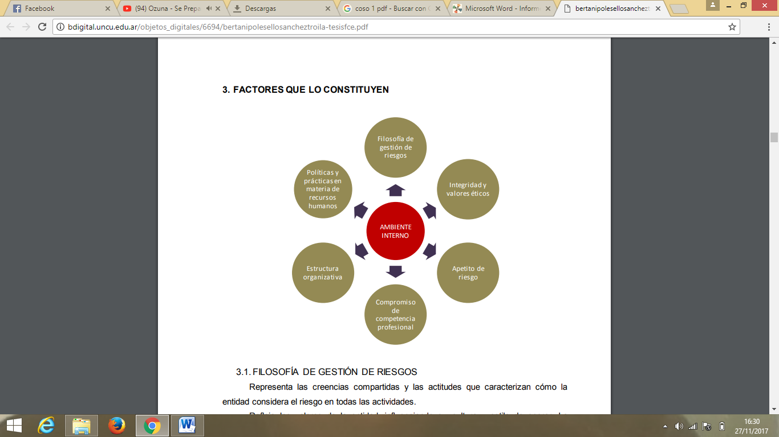Gráfico 1. Factores del Entorno del Control

**Fuente:** (Bertani, Polesello, Sánchez, & Troila, PDF, 2014)

**Elaborado por:** El grupo de investigación

#### Evaluación de Riesgos.

Mecanismos para identificar y evaluar riesgos para alcanzar los objetivos de trabajo, incluyendo los riesgos particulares asociados con el cambio.

Influye en la consecución de objetivos, sirve de sustento a la dirección para decidir sobre las acciones necesarias para alcanzar los propósitos perseguidos y permite categorizar los eventos con impacto negativo para tomar mejores decisiones al resaltar el riesgo residual.

7.3.6.2.01. Factores.

Gráfico 2. Factores Evaluación de Riesgos

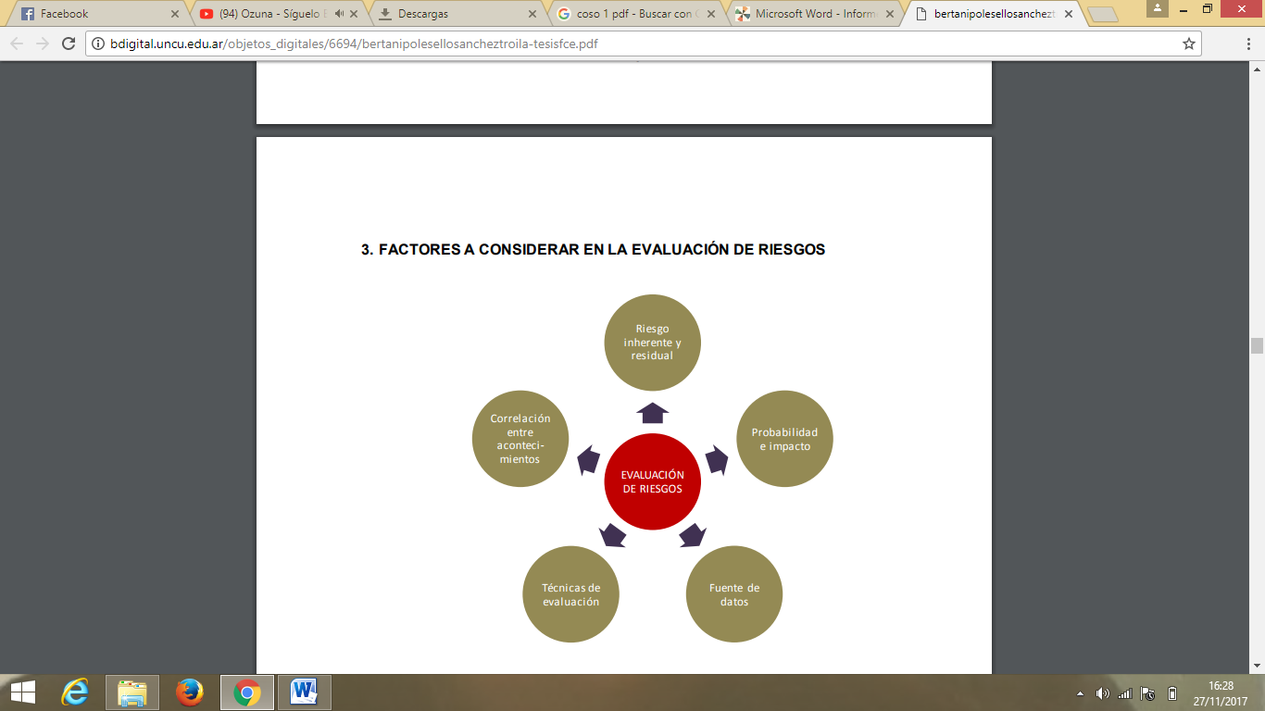

Fuente: (Bertani, Polesello, Sánchez, & Troila, PDF, 2014)

**Elaborado por**: El grupo de investigació

#### Actividades de control.

Acciones, Normas y Procedimientos que tiende a asegurar que se cumplan las directrices y políticas de la Dirección para afrontar los riesgos identificados.

Son el núcleo de los elementos de Control Interno, aseguran que las respuestas al riesgo se desarrollen adecuada y oportunidades y garantizan el cumplimiento de los objetivos generales de la organización si están alineadas con los tipos de respuesta al riesgo.

7.3.6.3.01. Factores.

Gráfico 3. Factores Actividades de Control

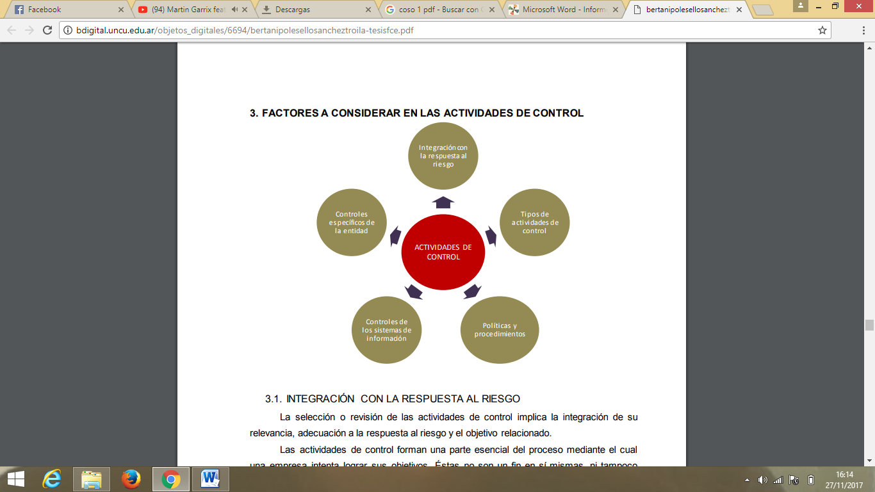

Fuente: (Bertani, Polesello, Sánchez, & Troila, PDF, 2014)

**Elaborado por**: El grupo de investigación

##### 7.3.6.3.02. Tipos de Actividades de Control.

Las actividades de control se clasifican en tres categorías según los objetivos de control de la entidad con la que estén relacionados:

* Las operaciones.
* La confiabilidad de la información financiera.
* El cumplimiento de leyes y reglamentos.

Algunos tipos de control se relacionan solamente con un objetivo o área específica, pero en muchos casos las actividades de control pensadas para un objetivo, favorecen al cumplimiento de otros. Por ejemplo, una tarea de control relacionada con la confiabilidad de la información contable, contribuye con el cumplimiento de normas y leyes, y así sucesivamente.

A su vez, en cada categoría existen distintos tipos de control:

* Preventivos / Detectivos / Correctivos.
* Manuales / Automatizados o Informáticos.
* Gerenciales / Operativos.

#### Información y comunicación.

Sistemas que permiten que el personal de la entidad capte e intercambie la información requerida para desarrollar, gestionar y controlar sus operaciones.

Posibilita que cada uno de los Agentes en todos los niveles conozca cuál es su función y responsabilidad para desempeñar su tarea en la organización, la dirección cuenta con información periódica y oportuna para orientar sus acciones en consonancia con los demás hacia el mejor logro de los objetivos y mantiene información acorde con las necesidades de la Empresa al actuar esta en un entorno de cambios constantes.

Los sistemas de información son capaces de identificar, recoger información necesaria y procesa información y la comunicación en un plazo y de tal forma que sea útil para el control de las actividades de la entidad.

##### 7.3.6.4.01. Factores.

Gráfico 4. Factores de Información y Comunicación

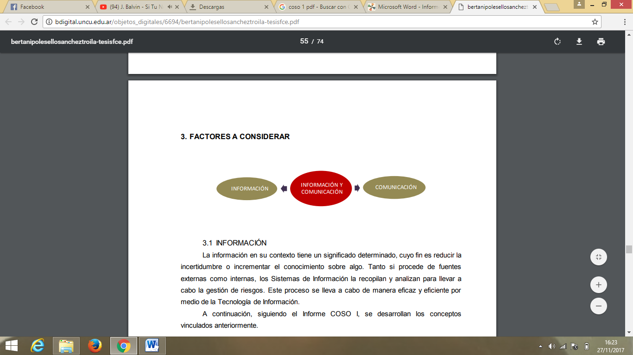

Fuente: (Bertani, Polesello, Sánchez, & Troila, PDF, 2014)

**Elaborado por**: El grupo de investigación

#### Supervisión.

Evalúa la calidad del control interno en el tiempo. Es importante para determinar si éste está operando en la forma esperada y si es necesario hacer modificaciones.

Es la base para mantener actualizados los sistemas de la Empresa permitiendo detectar actividades ineficaces o que necesitan ser mejoradas, es útil para detectar necesidades de implementación mejoramiento o reemplazo de sistemas y sirve para revalidar periódicamente los supuestos que sustentan los objetivos de la organización.

##### 7.3.6.5.01. Factores.

Gráfico 5. Factores de la Supervisión

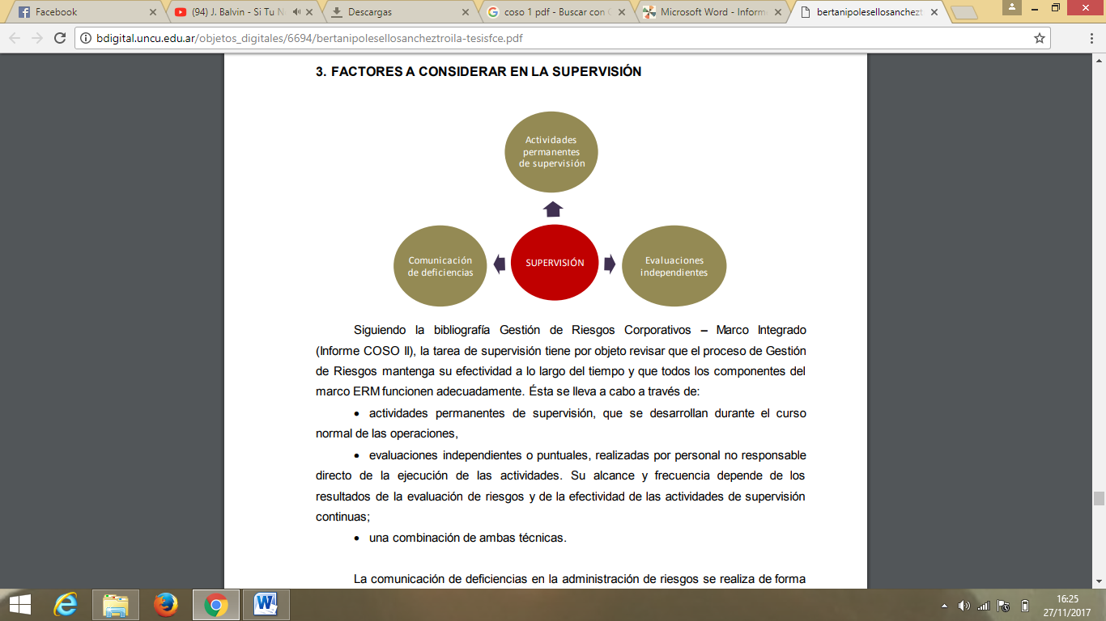

Fuente: (Bertani, Polesello, Sánchez, & Troila, PDF, 2014)

**Elaborado por**: El grupo de investigación

* + 1. Estructura COSO I.

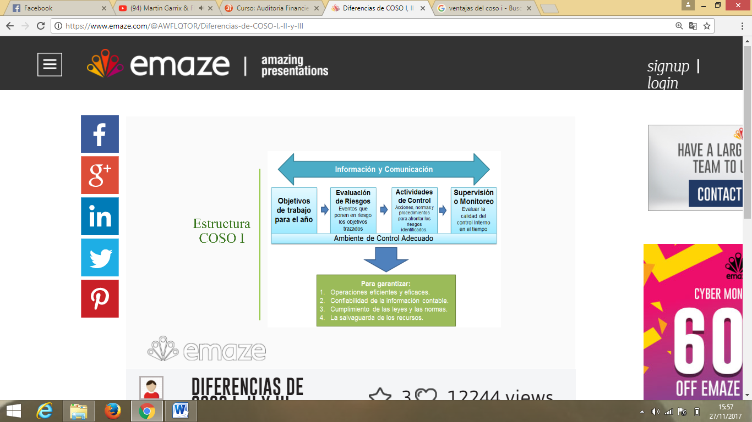Gráfico 6. Estructura Coso I

Fuente: (Sánchez, 2016)

Elaborado por: El grupo de investigación

* 1. COSO II (ERM)
  2. COSO II (ERM)

Según **Fuente especificada no válida.** manifiesta que “El informe COSO II (ERM – Administración de Riesgos Empresariales), nace en el 2004 y es una ampliación de informe COSO I, que tiene como finalidad proporcionar al control interno un mayor enfoque a la gestión de riesgos, ya que la mayoría de las organizaciones necesitan mejorar sus capacidad de aprovechar oportunidades, evitar riesgos y manejar la incertidumbre, permite que los empleados creen conciencia de los riegos que se pueden presentar”(p.1).

### Definición del COSO II – ERM.

Según (Huamán, 2016) manifiesta que “La administración de riesgos corporativos es un proceso efectuado por el directorio, administración y las personas de la organización, es aplicado desde la definición estratégica hasta las actividades del día a día, diseñado para identificar eventos potenciales que pueden afectar a la organización y administrar los riesgos de su apetito, a objeto de proveer una seguridad razonable respecto del logro de los objetivos de la organización”(p.15).

**Importancia de COSO II: Administración de los Riesgos de la Empresa (ERM)**

Proporciona un foco más profundo y extenso sobre la identificación, evaluación y gestión integral de riesgo. Prioriza la visión del evento por sobre la del riesgo.

Este nuevo enfoque no sustituye el marco de control interno, sino que lo incorpora como parte de él, permitiendo a las compañías mejorar sus prácticas de control interno o decidir encaminarse hacia un proceso más completo de gestión de riesgo.

Además, amplía la visión del riesgo a eventos negativos o positivos, o sea, a amenazas u oportunidades; a la localización de un nivel de tolerancia al riesgo; así como al manejo de estos eventos y a la gestión de riesgos.

Aspectos claves a tener en cuenta en el análisis de Coso II:

* Administración del riesgo en la determinación de la estrategia
* Eventos y riesgo
* Apetito de riesgo
* Tolerancia al riesgo
* Visión de portafolio de riesgo **Fuente especificada no válida.**

### Diferencia de COSO I Y COSO II.

A diferencia del COSO I la administración de riesgos corporativos provee una certeza razonable en el logro de los objetivos en las siguientes categorías:

* Estratégico.
* Eficiencia y efectividad de las operaciones (OPERACIONES).
* Confiabilidad de la información (REPORTES).
* Cumplimiento (CUMPLIMIENTO).

La evaluación del control interno por medio del COSO II (ERM), permitirá a la empresa determinar aquellos eventos (riesgos) que pueden impedir la consecución de los objetivos; considera las actividades en todos los niveles de la empresa y permite detectar riesgos por errores o irregularidades, identificar sus causas y promover acciones correctivas que permitan manejar y controlar los riesgos y sus efectos.

El COSO II contiene tres elementos adicionales al COSO I, el establecimiento de objetivos, la evaluación de riesgos y la respuesta a los riesgos, siendo estos importantes para definir las metas de la empresa, como se puede observar en la siguiente ilustración.**Fuente especificada no válida.**

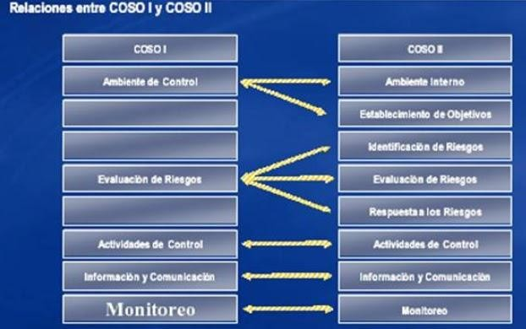Gráfico 7.Relación COSO I – COSO II

Fuente: (Sánchez, 2016, pág. 10)

**Elaborado por**: El grupo de investigación

* + 1. Componentes.
* Ambiente interno.
* Establecimiento de objetivos.
* Identificación de eventos.
* Evaluación de riesgos.
* Respuesta a los riesgos.
* Actividades de control.
* Información y Comunicación.
* Monitoreo.

(Rojas, 2013, pág. 28)

#### Ambiente Interno.

Analiza el ambiente en el cual se desarrollan todas las actividades y marca la pauta para su funcionamiento, es la base para los demás componentes del control interno, proporciona estructura y disciplina, crea conciencia en el personal sobre los riesgos a los que se enfrenta la empresa.

##### 7.4.3.1.01. Factores.

Los factores que se contempla son:

* Filosofía de la administración de riesgos.
* Apetito al riesgo.
* Integridad y valores éticos.
* Visión del Directorio.
* Compromiso de competencia profesional.
* Estructura organizativa.
* Asignación de autoridad y responsabilidad.
* Políticas y prácticas de recursos humanos.

**Fuente especificada no válida.**

#### Establecimiento de Objetivos.

Los objetivos se fijan a escala estratégica, establecimiento en ellos una base para los objetivos operativos, de información y de cumplimiento. Cada entidad se enfrenta a una gama de riesgos procedentes de fuentes externas e internas y una condición previa para la identificación eficaz de eventos, la evaluación de sus riesgos y la respuesta a ellos es fijar los objetivos, que tienen que estar alineados con el riesgo aceptado por la entidad, que orienta a su vez los niveles de tolerancia al riesgo de la misma.

Comprende como la alta dirección, establece los objetivos a nivel estratégico, selecciona la estrategia y establece objetivos específicos, refleja la manera como la entidad pretende crear valor, y estos deben existir antes de que la dirección pueda identificar potenciales eventos que afecten su consecución, además de ser consecuentes con el riesgo aceptado y apoyar al cumplimiento de la misión y visión de la entidad.

“(Gestión de Riesgos Corporativos – Marco Integrado, Técnicas de aplicación, COSO, 2004).

Los objetivos se establecen de acuerdo a las siguientes categorías:

* Estratégicos.
* Operacionales.
* Confiabilidad de la información.
* De cumplimiento

#### Identificación De Eventos.

Consiste en la identificación de eventos potenciales de fuentes internas o externas que afecta a la implementación de la estrategia o a la consecución de los objetivos, los eventos identificados pueden ser positivos o negativos y deben ser diferenciados entre riesgos y oportunidades.

Identificar esos incidentes (internos o externos) que pueden afectar la estrategia y el logro de los objetivos.

Determinar cómo los factores internos y externos se combinan e interactúan para influenciar su perfil de riesgos.”

(Rodríguez José, Gestión de Riesgos Corporativos, COSO ERM).

##### 7.4.3.3.01. Técnicas e identificación de Riesgos.

* Existen técnicas focalizadas en el pasado y otras en el futuro.
* Análisis PEST (Factores políticos o gubernamentales, económicos, tecnológicos y sociales).
* Análisis FODA (Debilidades, oportunidades, fortalezas y amenazas).

#### Evaluación De Riesgos.

Este permitirá a la empresa la identificación y el análisis de los riesgos relevantes para la consecución de los objetivos y sirve de base para determinar cómo han de ser gestionados los riesgos considerando su probabilidad e impacto y se debe tener en cuenta su importancia y alcance. Los riesgos son evaluados sobre una base inherente y residual bajo las perspectivas de probabilidad (posibilidad de que ocurra un evento) e impacto (su efecto debido a su ocurrencia), con base a hechos que en el pasado se han suscitado en la empresa.

#### Respuesta Al Riesgo.

Al identificar y evaluar los riegos la dirección selecciona las posibles respuestas como evitar, aceptar, reducir o compartir los riesgos, al seleccionar la respuesta se desarrollan una serie de acciones para alinearlos con el riesgo aceptado, se analiza el costo – beneficio, estableciendo un nivel de tolerancia al riesgo.

Las categorías de respuesta al riesgo son:

* Evitarlo: Se toman acciones de modo de discontinuar las actividades que generan riesgo.
* Reducirlo: Se toman acciones de modo de reducir el impacto o la probabilidad de ocurrencia del riesgo o ambos.
* Compartirlo: Se toman acciones de modo de reducir el impacto o la probabilidad de ocurrencia al transferir o compartir una porción del riesgo.
* Aceptarlo: No se toman acciones que afecten el impacto y probabilidad de ocurrencia del riesgo.
  + - 1. Actividades de Control.

Son las políticas y procedimientos que se establecen e implantan para ayudar a asegurar que las respuestas a los riesgos dispuestas por la dirección se llevan a cabo efectivamente, los cuales son ejecutados en todos los niveles de la organización y se disponen controles destinados a evitarlos o minimizarlos.

Las políticas determinan lo que se debe hacer y los procedimientos son las acciones que se llevan a cabo para cumplir con las políticas. En estas actividades se incluyen las aprobaciones, autorizaciones, verificaciones, revisiones de rentabilidad, operativas y salvaguarda de activos.

#### Información Y Comunicación.

La empresa debe contar con canales de información flexibles que fluya a través de todo los niveles capturando y comunicando información relevante tanto interna como externa, su calidad dependerá de sus contenido, oportunidad y accesibilidad.

La comunicación es inherente a la información, ya que una información no comunicada no surte efecto alguno.

#### Monitoreo

Se trata de un proceso que comprueba que se mantiene el adecuado funcionamiento del sistema a lo largo del tiempo, esto se consigue mediante actividades de supervisión continuada, evaluaciones periódicas o una combinación de ambas. El alcance de las evaluaciones periódicos dependerá de una evaluación de los riesgos y de la eficacia de los procesos de supervisión continuada. El proceso de monitoreo asegura que el control interno continua funcionando adecuadamente.

La administración de riesgos corporativos no constituye estrictamente un proceso en serie, donde cada componente afecta sólo al siguiente, sino un proceso multidireccional e iterativo en el cual casi cualquier componente puede e influye en otro.

(Caicedo, 2010, págs. 3-7)

## Modelo de Control Interno COSO III

### Antecedentes COSO III.

En el año 1992 COSO presenta la primera versión del Marco Integrado de Control Interno es decir grandes cambios en la Industria y avances tecnológicos

En el año 2013 COSO lanza una versión actualizada que permitirá que las empresas desarrollen y mantengan efectiva y eficientemente sistemas de control interno.

Las entidades registradas en la Securities and Exchange Commision (SEC) que hayan adoptado COSO como su marco de control interno en años anteriores, deberán llevar a cabo la transición al nuevo COSO 2013 durante el año 2014.

### Objetivos COSO III.

* Ampliar su aplicación al expandir los objetivos operativos y de emisión de informes.
* Permitir una mayor cobertura de los riesgos a los que se enfrentan actualmente las organizaciones.
* Actualizar el contexto de la aplicación del control interno a muchos cambios en las empresas y ambientes operativos.
* Aclarar los requerimientos del control interno.

### Ventajas COSO III.

* Globalización de mercados y operaciones.

Cambio continuo en mayor complejidad en los negocios.

* Mayor demanda y complejidad en leyes, reglas, regulaciones y estándares.

Expectativas de competencias y responsabilidades.

* Uso y mayor nivel de confianza en tecnologías que evolucionan rápidamente.

Expectativas relacionadas con prevenir, desalentar y detectar el fraude.

**Misión del coso**

Según (Deloitte, Marco de referencia para la implementacion, gestion y control de un adecuado Sistema de Control Interno, 2013) manifiesta "Proporcionar un liderazgo intelectual a través del desarrollo de marcos generales y orientaciones sobre la Gestión del Riesgo, Control Interno y Disuasión del Fraude, diseñado para mejorar el desempeño organizacional y reducir el alcance del fraude en las organizaciones” pág.(4).

* + 1. Cambios para llegar a COSO III.

Tabla 1. Cambios para llegar a COSO III

|  |  |
| --- | --- |
| **Coso 1992 se mantiene:** | **Casa 2013 cambia:** |
| Definición del control interno | Ampliación y caracterización de conceptos con el objetivo de abarcar las actuales condiciones del mercado y la economía global. |
| Cinco componentes del control interno | Codificación de principios y puntos de enfoque con aplicación internacional para el desarrollo y evaluación de la eficacia del sistema de control interno. |
| Criterios a utilizar en el proceso de evaluación de la eficiencia del sistema del control interno. | Aclaración de la necesidad de establecer objetivos de negocio como condición previa a los objetivos de control interno.  Extensión de los objetivos de reporte más allá de los informes financieros externos, a los de carácter interno y a los no financieros tanto externos como internos. |
| Uso del juicio profesional para la evaluación de la eficacia del sistema de control interno. | Inclusión de una guía orientadora para facilitar la supervisión del control interno sobre las operaciones, el cumplimiento y los objetivos de reporte. |

Fuente: (Antezana, 2014)

**Elaborado por**: El grupo de investigación

La actualización, en mayo de 2013, del Marco Integrado de Control Interno emitido por el Comité de Organizaciones Patrocinadoras de la Comisión Treadway (COSO por sus siglas en inglés), ha dado realce a este modelo de control interno tanto en empresas del sector privado como en el sector gubernamental.

Como preámbulo a este concepto de control interno, debemos tomar en cuenta la normativa más útil en relación al riesgo de auditoría. Ésta la podemos encontrar en las Normas Internacionales de Auditoría. La NIA 315 “Entendimiento de la Entidad y su Ambiente, Evaluación de Riesgo de Errores Materiales”, está íntimamente vinculada a este concepto de control interno, ya que el auditor debe evaluar los riesgos de la entidad que va a evaluar para evitar aseveraciones erróneas significativas.

Para el auditor contar con un modelo de control interno confiable es importante, ya que a través de procedimientos de auditoría para evaluación de riesgo puede evaluar la efectividad del control interno mediante preguntas a la Dirección y personal de la Entidad, proceso de transacciones y políticas contables, así como obtención de información externa.

Los controles relevantes de la Entidad como parte del control interno deben prevenir, detectar o corregir errores y se debe verificar que el control interno está funcionando.

**Principales cambios**

Según (Deloitte, Marco de referencia para la implementacion, gestion y control de un adecuado Sistema de Control Interno, 2013) manifiesta “El marco de COSO 2013 mantiene la definición de Control Interno y los cinco componentes de control interno, pero al mismo tiempo incluye mejoras y aclaraciones con el objetivo de facilitar el uso y su aplicación en las Entidades” pág. (6).

A través de esta actualización, COSO propone desarrollar el marco original, empleando "principios" y "puntos de interés" con el objetivo de ampliar y actualizar los conceptos de control interno previamente planteado sin dejar de reconocer los cambios en el entorno empresarial y operativo.

**Responsabilidad del sistema**

Según (Gonzales, 2012) manifiesta “Diversos son los roles y responsabilidades que asumen los participantes internos y externos en un Sistema de Control Interno. Los participantes internos asumen responsabilidades, mientras que los externos realizan aportaciones valiosas, tanto para su eficaz funcionamiento como para su actualización” pág. (34).

### Los Cinco Componentes de COSO III.

El auditor debe obtener un conocimiento del control interno, tanto del ambiente de control que es el primer componente del modelo COSO de acuerdo con la siguiente imagen.

También los procesos de identificación y evaluación de riesgos con sus actividades de control, del sistema de información y de comunicación y de las actividades de control y supervisión.

El modelo de control interno COSO 2013 actualizado está compuesto por los cinco componentes, establecidos en el Marco anterior y 17 principios que la administración de toda organización debería implementar.

#### Entorno de Control.

El entorno de control es influenciado por factores tanto internos como externos, tales como la historia de la entidad, los valores, el mercado, y el ambiente competitivo y regulatorio.

* Principio 1: Demuestra compromiso con la integridad y los valores éticos.
* Principio 2: Ejerce responsabilidad de supervisión.
* Principio 3: Establece estructura, autoridad, y responsabilidad.
* Principio 4: Demuestra compromiso para la competencia.
* Principio 5: Hace cumplir con la responsabilidad
  + - 1. Evaluación de Riesgos.

Este componente identifica los posibles riesgos asociados con el logro de los objetivos de la organización. Toda organización debe hacer frente a una serie de riesgos de origen tanto interno como externo, que deben ser evaluados.

* Principio 6: Especifica objetivos relevantes.
* Principio 7: Identifica y analiza los riesgos.
* Principio 8: Evalúa el riesgo de fraude.
* Principio 9: Identifica y analiza cambios importantes

#### Actividades de Control.

Las actividades de control se definen como las acciones establecidas a través de las políticas y procedimientos que contribuyen a garantizar que se lleven a cabo las instrucciones de la dirección para mitigar los riesgos con impacto potencial en los objetivos.

* Principio 10: Selecciona y desarrolla actividades de control.
* Principio 11: Selecciona y desarrolla controles generales sobre tecnología.
* Principio 12: Se implementa a través de políticas y procedimientos.
* Principio 13: Usa información Relevante

#### Sistemas de Información.

El personal debe no solo captar una información sino también intercambiarla para desarrollar, gestionar y controlar sus operaciones. Por lo tanto, este componente hace referencia a la forma en que las áreas operativas, administrativas y financieras de la organización identifican, capturan e intercambian información.

* Principio 14: Comunica internamente.
* Principio 15: Comunica externamente

#### Supervisión del sistema de control – Monitoreo.

Todo el proceso ha de ser monitoreado con el fin de incorporar el concepto de mejoramiento continuo; así mismo, el Sistema de Control Interno debe ser flexible para reaccionar ágilmente y adaptarse a las circunstancias.

* Principio 16: Conduce evaluaciones continuas y/o independientes.
* Principio 17: Evalúa y comunica deficiencias.

(AUDITOOL, 2016, págs. 1-3)

## **Cambios En COSO III Y COSO IV**

### ¿Qué Cambio?

Podemos entender mejor los cambios realizados al Marco COSO 2013 si nos enfocamos en los siguientes puntos:

**1) Incluye 17 Principios que apoyan los cinco componentes de control interno:**

A pesar que la versión 1992 del Marco refleja implícitamente los principios básicos del control interno, en esta nueva versión del Marco se especifican explícitamente un total de 17 principios los cuales representan los conceptos fundamentales asociados con los 5 componentes del control interno de COSO.

Finalmente COSO incluye de forma formal y explicita (sin dejar a interpretaciones) los principios que deberían dar a la gerencia un entendimiento, con una seguridad razonable, de lo que constituye un sistema de control interno efectivo.

Estos principios se presentan de manera general tal que pueden ser implementados por cualquier tipo de empresa independientemente de si son del sector publico o privado, de gobierno o empresas cotizadas, u organizaciones sin fines de lucro. Dichos principios constituyen la columna vertebral de la metodología COSO 2013 y representan los requisitos mínimos que COSO considera debería cumplirse para que una empresa tenga un sistema de control interno efectivo.

Apoyando a cada uno de los 17 principios COSO nos presenta adicionalmente los “Puntos de Enfoque”.

Estos Puntos de Enfoque representan las características más importantes que deben de cumplirse dentro de cada uno de los principios.

El propósito de los puntos de enfoque es ofrecer orientación útil a la Administración en el diseño, implementación y la realización del control interno, así como también sirve de guía para las personas encargadas de realizar la evaluación de los sistemas de control interno usando los puntos de enfoque como referencia.

Es importante recordar también, como ya lo había mencionado en mis primeras entregas que, a pesar de que COSO es uno de los modelos de mayor aceptación a nivel mundial, muchas veces presenta una incompatibilidad con las costumbre y culturas del país, empresa y/o persona que lo aplique, debido principalmente a que el Marco COSO es un modelo de aplicación en los EE.UU. y por lo tanto se ajusta a la cultura y normativa vigente en este país.

Sin embargo de ello, COSO es bastante flexible, dejando a la Administración la libertad de ejercer el Juicio o Criterio Professional en relación a la implementación de los Puntos de Enfoque para la determinación de si cada Principio especifico esta “presente” y “funcionando” dentro de la estructura del Modelo de Control Interno. Es así que la Administración SI podría incrementar el número de puntos de enfoque basado en las circunstancias específicas de la organización pero siempre cumpliendo con los 17 principios mencionados en el Marco. En otras palabras podría entenderse que los Principios son obligatorios, mientras que los Puntos de Enfoque son opcionales.

“El propósito de los puntos de enfoque es el de ofrecer orientación útil a la Administración en el diseño, implementación y la realización del control interno, así como también sirve de guía para las personas encargadas de realizar la evaluación de los sistemas de control interno”

De esta forma los 5 Componentes y 17 Principios constituyen el Criterio, mientras que los Puntos de Enfoque proveen orientación y guía que ayudaran a la Administración a evaluar si los Componentes están “Presente, Funcionando y Operando de manera conjunta”. En este punto se produce el primer choque de culturas ya que la metodología COSO menciona que los 5 componentes deben estar “Operando en Conjunto y de una Manera Integrada”, no 4 de 5, no 3 de 5, no 2 de 5. Me he topado con muchos colegas de varios países para quienes es muy difícil el entender este requerimiento de la normativa COSO, ya que por lo general están acostumbrados a cumplimientos a medias donde el tener 3 de 5 o 4 de 5 está muy bien, pero cuando se solicita una cumplimiento total de 5 de 5 asegurándose de que los componentes estén operando en conjunto y de una manera integrada, entonces surgen problemas de entendimiento y aplicación práctica.

La normativa de COSO es clara, si se determina, que una o varias deficiencias de control interno, representan una deficiencia mayor, entonces, la Administración “tiene que” concluir que el sistema de control interno “no es efectivo”.

La estructura de COSO relaciona directamente un total de 79 puntos de enfoque con los 17 principios y 5 componentes, lo cual conforman uno de los principales cambios de la Metodología COSO 2013.

La normativa de COSO es clara, si se determina, que una o varias deficiencias de control interno, representan una deficiencia mayor, entonces, la Administración “tiene que” concluir que el sistema de control interno “no es efectivo”.

**2) Refleja el aumento en la relevancia de la tecnología dentro de los modelos de control interno:**

Esto es importante porque el número de organizaciones que usan o dependen de la tecnología, y el grado de utilización de la misma han tenido un cambio sustancial en los últimos 20 años.

Recordemos que hace 20 años no teníamos acceso individualizado a Internet o a teléfonos celulares menos aun inteligentes. Por lo contrario, existen hoy en día actualizaciones móviles de aplicaciones o también el almacenamiento de información e infraestructura en la “nube”, los cuales representan apenas algunos pocos ejemplos que ponen de manifiesto la importancia que tiene la tecnología dentro del desarrollo de las estructuras de control interno en las organizaciones. Es importante mencionar que finalmente COSO incluye el tema Tecnología de una forma puntual y formal dentro de uno de los 17 principios de COSO.

**3) Incorpora una discusión mejorada de conceptos de Gobernabilidad (Corporate Governance):**

Incluida en el tomo relacionado a la parte teórica del Marco, se hace énfasis en la estructura de gobernanza que debe existir al interior de la organizaciones incluyendo la Junta o Consejo Directivo y sus comités, incluyendo el comité de auditoria, comité de compensaciones, comité de gobernanza, comité de riesgo, entre otros, así como también la relación que cada una de las distintas estructuras organizacionales tienen en relación al control interno. El mensaje clave está en que la Junta Directiva es responsable final de la supervisión de los sistemas de control interno de la organización.

“Esta categoría se denomina ahora solo de “Reporte” e incluye 4 categorías de objetivos: Financiero Interno, No Financiero Interno, Financiero Externo y No Financiero Externo.”

**4) Expande la categoría de Objetivos de Reporte:**

A diferencia de la versión 1992 del Marco donde solo se tomaba en cuenta los Objetivos de Reporte Financiero Externo ,la versión del Marco 2013 expande esta categoría para incluir no solamente el reporte financiero externo, sino también reporte no-financiero y tanto a nivel interno y externo. En esta categoría se denomina ahora de “Reporte” e incluye 4 categorías de objetivos de reporte: Financiero Interno, No Financiero Interno, Financiero Externo y No Financiero Externo.

**5) Realza la consideración de las expectativas Anti-Fraude:**

Resulta un poco curioso y a veces sorpresivo que COSO no haya incluido de manera formal las consideraciones relacionadas a las expectativas anti-fraude dentro de su modelo original, a pesar que COSO claramente especifica que parte de su misión es la de prevenir potenciales eventos de fraude. El Marco 2013 contiene considerablemente más discusiones relacionadas al fraude y también considera la “Evaluación de Potenciales Riesgos de Fraude” como un Principio separado de control interno dentro de su metodología. Es decir, dentro del proceso de evaluación de riesgos tiene que considerarse el riesgo de fraude como un riesgo mas que debe enfrentar la organización y buscar los mecanismos para identificar potenciales situaciones donde el fraude puede ocurrir e implementar controles para mitigar dichos riesgos.

(Garcia, 2014, págs. 1-6)

# Metodología

Según (Arias, 1999) manifiesta que “La metodología del proyecto incluye el tipo o tipos de investigación, las técnicas y los procedimientos que serán utilizados para llevar a cabo la indagación. Es el "cómo" se realizará el estudio para responder al problema planteado” (p.33).

## Tipo de Investigación

## Documental.

Es aquella que se basa en la obtención y análisis de datos provenientes de materiales impresos u otros tipos de documentos.

### 8.1.2. Histórica.

Este tipo de investigación busca reconstruir el pasado de la manera más objetiva y exacta posible, para lo cual de manera sistemática recolecta, evalúa, verifica y sintetiza evidencias que permitan obtener conclusiones válidas, a menudo derivadas de hipótesis.

**Fuente especificada no válida.**

## 8.2. Técnicas

Según (Ferrer, 2010) manifiesta que “Es el conjunto de instrumentos y medios a través del cual se efectúa el método y solo se aplica a una ciencia. La diferencia entre método y técnica es que el método es el conjunto de pasos y etapas que debe cumplir una investigación y este se aplica a varias ciencias mientras que técnica es el conjunto de instrumentos en el cual se efectúa el método” pág. (5-16).

**8.2.1.** Técnicas Indirectas.

Para efectuar el estudio exploratorio se consultó y analizó información en diferentes fuentes bibliográficas comprendida por artículos científicos, revistas, papers, libros, y sitios web.

**8.3.** Instrumentos

Según (López, 2011) “Considera que los instrumentos es un recurso del que puede valerse el investigador para acercarse a los fenómenos y extraer de ellos la información. Dentro de cada instrumento puede distinguirse dos aspectos diferentes: una forma y un contenido”.

# Análisis y Discusión de Resultados

El COSO estudia los factores que pueden dar lugar a una información financiera fraudulenta además es un proceso que es utilizado por las juntas directivas de las diferentes entidades para aplicar estrategias para de esta forma poder gestionar los riesgos el Coso tiene como misión proporcionar liderazgo de pensamiento a través de la creación de estructuras y orientaciones generales sobre la gestión del riesgo empresarial y a la vez el control interno para el correcto desempeño de las organizaciones y tiene como una visión ser el líder en el mercado mundial para el desarrollo y a la vez para poder reducir los casos de fraude.

## Línea de Tiempo

La Línea de Tiempo representa la Evolución Histórica de los Cosos que ha tenido desde su inicio hasta la actualidad ya que con el trascurso del tiempo estos han ido cambiando en algunos aspectos a continuación se presenta la siguiente línea de tiempo:

Gráfico 8. Línea de Tiempo de la Evolución de los Cosos

**LÍNEA DE TIEMPO**

**2016**

COSO IV

Aparece en el año 2016 reemplazando al coso III ya que va orientado a una mejor administración con respecto a la implementación y diseño del control interno para dar mayor seguridad razonable ante los posibles riesgos empresariales que pueden darse con ello ayudar a un rendimiento efectivo en cualquier entidad.

.

**1942**

**2004**

COSO I

En el año de 1942 se publicó el sistema integrado de control interno con la finalidad de proporcionar mayor seguridad en la eficiencia, eficacia, confiabilidad y a través de ello salvaguardar los recursos de la entidad.

COSO II

En el año de 2004 se publicó el COSO II encaminado a una ampliación con relación al informe del coso I facilitando un mayor enfoque de control interno a la gestión de riesgos para a través de ello aprovechar las oportunidades.

COSO III

En el año 2013 se incorpora una nueva actualización enfocado a que las empresas desarrollen el sistema de control interno de manera efectiva y eficiente con ello contrarrestar los riesgos a los que se afrontan actualmente las entidades dando una mayor cobertura de seguridad a las organizaciones.

**2013**

## Cuadro Comparativo

Tabla 2. Cuadro Comparativo de los Cosos

|  |  |  |  |  |
| --- | --- | --- | --- | --- |
|  | COSO I | COSO II | COSO III | COSO IV |
| Titulo | Marco Integrado de Control Interno | Marco Integrado de Administración de riesgo empresarial | Marco integrado de Control interno | Marco Integrado de gestión de riesgos empresariales |
| Antecedentes | E.E.U.U. en 1992 por Committee of Sponsoring Organizations of the Treadway Commision (COSO) | E.E.U.U. en 2004 por Committee of Sponsoring Organizations of the Treadway Commision (COSO) | Se emitió un borrador en octubre del 2005 a Enero del 2006 y en Julio del 2006 se publicó el documento definitivo del control interno | Después de una década se ha dado una actualización del Marco COSO ERM (Gestión de riesgos empresariales). |
| Finalidad | Eficacia y eficiencia de las operaciones.  Fiabilidad de la información financiera cumplimiento de las leyes y normas que sean aplicables. | Objetivos estratégicos.  Eficacia y eficiencia de las operaciones.  Fiabilidad de la información financiera cumplimiento de las leyes y normas que sean aplicables. | Establece una definición común del control interno.  Facilita un modelo base que permite evaluar el sistema de control interno en las empresas sin importar su tamaño. | Implica un cambio en el análisis y en la gestión de los mismos abordando expectativas y necesidades de los clientes. |
| Componentes | Está estructurado en cinco componentes:   1. Entorno del Control 2. Evaluación del riesgo 3. Actividades de control 4. Información y comunicación 5. Supervisión | Está estructurado de ocho componentes y alineados con cuatro objetivos:   1. Ambiente interno 2. Establecimiento de objetivos 3. Identificación de eventos 4. Evaluación de riesgos 5. Respuesta a los riesgos 6. Actividades de control 7. Información comunicación 8. Supervisión o monitoreo | Está estructurado en cinco componentes y 17 principios:   1. Ambiente de Control 2. Evaluación de riesgos 3. Actividades de control 4. Información y comunicación 5. Monitoreo | Está estructurado a partir de cinco componentes y 20 principios. |

**Elaborado por:** Grupo de Investigación

## Mapas de la Evolución de los Cosos

Gráfico 9. Estudio dela Evolución Histórica de los Cosos

**ESTUDIO DE LA EVOLUCION HISTÓRICA DE LOS COSOS**

**COSO**

VISION

El coso tiene como vision ser reconocido a nivel mundial como uno de los mejores modelos para la prevencion de riesgos y correcta organización.

MISION

El coso tiene como mision estbleceer guias, estructuras, y orientciones para un correcto liderasgo de pensamiento en cuanto a prevenir riegos de fraude.

**COSO II**

Es diseñado para identificar eventos potenciales que pueden afectar a la organización y administrar los riesgos de su apetito, a objeto de proveer una seguridad razonable respecto del logro de los objetivos de la organización.

**COSO III**

Es una versión actualizada que permitirá que las empresas desarrollen y mantengan efectiva y eficientemente sistemas de control interno.

**COSO IV**

Es implementacion de los Puntos de Enfoque para la determinacion de si cada Principio especifico esta “presente” y “funcionando” dentro de la estructura del Modelo de Control Interno.

**COSO I**

Es un proceso efectuado por el consejo de administración, la dirección y el resto del personal de una organización, diseñado con el objeto de proporcional un grado de seguridad razonable.

El coso es una comision que se basa en tres temas especifcos como es gestion de riesgo empresarial, control interno y la disuasion de fraude de tal manera que las entidades puedan cumplir con sus objetivos.

Gráfico 10. Importancia de los Cosos y sus componentes

**IMPORTANCIA DE LOS COSOS Y SUS COMPONENTES**

**COMPONENTES**

* Entorno de control
* Actividades de control
* Actividades de control
* Información y comunicación
* Supervisión.

**IMPORTANCIA**

Mejorar sus capacidad de aprovechar oportunidades, evitar riesgos y manejar la incertidumbre, permite que los empleados creen conciencia de los riegos que se pueden presentar

**COSO II**

**IMPORTANCIA**

Es el papel estratégico a conceder a la auditoría y esencialmente la consideración del control como un proceso integrado a los procesos operativos de la empresa-

**COSO I**

**COMPONENTES**

* Ambiente interno
* Establecimiento de objetivos
* Identificación de eventos
* Evaluación de riesgos
* Respuesta a los riesgos
* Actividades de control
* Información y Comunicación
* Monitoreo

**COMPONENTES**

* Entorno de Control.
* Evaluación de Riesgos.
* Actividades de Control
* Sistemas de Información.
* Supervisión del sistema de control – Monitoreo

**IMPORTANCIA**

Es importante, ya que a través de procedimientos de auditoría para evaluación de riesgo puede evaluar la efectividad del control interno mediante preguntas a la Dirección y personal de la Entidad, proceso de transacciones y políticas contables, así como obtención de información externa.

**COSO III**

**IMPORTANCIA**

El proposito de los puntos de enfoque es el de ofrecer orientacion util a la Administracion en el diseño, implementacion y la realizacion del control interno, asi como tambien sirve de guia para las personas encargadas de realizar la evaluacion de los sistemas de control interno.

**COSO IV**

**PUNTOS DE ENFOQUE**

* Proveen orientación y guía que ayudaran a la Administración a evaluar si los Componentes están “Presente, Funcionando y Operando de manera conjunta
* Refleja el aumento en la relevancia de la tecnología dentro de los modelos de control.
* Incorpora una discusión mejorada de conceptos de Gobernabilidad (Corporate Governance
* Realza la consideración de las expectativas Anti-Fraude.

**Fuente:** (Antezana, 2014)

**Elaborado por:** Grupo de Investigación

**PUNTOS DE ENFOQUE**

* Proveen orientación y guía que ayudaran a la Administración a evaluar si los Componentes están “Presente, Funcionando y Operando de manera conjunta
* Refleja el aumento en la relevancia de la tecnología dentro de los modelos de control interno
* Incorpora una discusión mejorada de conceptos de Gobernabilidad (Corporate Governance
* Expande la categoría de Objetivos de Reporte
* Realza la consideración de las expectativas Anti-Fraude.

**IMPORTANCIA**

El proposito de los puntos de enfoque es el de ofrecer orientacion util a la Administracion en el diseño, implementacion y la realizacion del control interno, asi como tambien sirve de guia para las personas encargadas de realizar la evaluacion de los sistemas de control interno

# Conclusiones

* EI COSO I es un proceso que ayuda a las organizaciones a buscar la eficiencia y eficacia de las operaciones o a su vez de sus funciones permite la confiabilidad de la información para de esta forma destacar las necesidades de las organizaciones.
* El COSO II es de gran importancia dentro de las organizaciones ya que nos ayuda a definir cuáles son las metas de una organización y a la vez se basa en establecer los objetivos tanto de manera operativa v como de manera de formación y de cumplimiento.
* El COSO III se basa en enfocar a los cinco componentes para la emisión de informes como también para una mayor cobertura de los riesgos a los que se enfrentan actualmente las organizaciones.
* COSO IV nos ayuda a la orientación rentable para la administración y a la vez la implementación del control interno que nos sirve como una guía para realizar la evaluación de los sistemas de control que son utilizados en una organización.

# Recomendaciones

* Este proceso permite la eficiencia y la eficacia de las funciones y esto ayudara a la confiabilidad de la información que posee la organización para ver cuáles son sus necesidades.
* La administración de riesgos corporativos provee una certeza razonable en el logro de los objetivos en las siguientes categorías estratégico ,operaciones reportes y cumplimiento para la evaluación de control interno.
* Establecer los objetivos específicos, refleja la manera como la entidad pretende crear valor, y estos deben existir antes de que la dirección pueda identificar potenciales eventos que afecten su consecución.
* Se podría incrementar el número de puntos de enfoque basado en las circunstancias específicas de la organización pero siempre cumpliendo con principios ya que los principios son de forma obligatoria dentro de una organización.

# Bibliografía

Antezana, A. (01 de Junio de 2014). *emaze*. Recuperado el 27 de Noviembre de 2017, de https://www.emaze.com/@AWFLQTOR/Diferencias-de-COSO-I,-II-y-III

*AUDITOOL*. (01 de Junio de 2016). Recuperado el 27 de Noviembre de 2017, de https://www.auditool.org/blog/control-interno/2735-17-principios-de-control-interno-segun-coso-iii

Bertani, E., Polesello, M. F., Sánchez, M., & Troila, J. (12 de Octubre de 2014). *PDF*. Recuperado el 27 de Noviembre de 2017, de http://bdigital.uncu.edu.ar/objetos_digitales/6694/bertanipolesellosancheztroila-tesisfce.pdf

Bertani, E., Polesello, M. F., Sánchez, M., & Troila, J. (12 de Octubre de 2014). *PDF*. Recuperado el 28 de Noviembre de 2017, de http://bdigital.uncu.edu.ar/objetos_digitales/6694/bertanipolesellosancheztroila-tesisfce.pdf

Caicedo, W. (02 de Julio de 2010). *SCRIBD*. Recuperado el 27 de Noviembre de 2017, de https://es.scribd.com/document/33836395/Resumen-Ejecutivo-Erm-Coso-II

Cumbal, J. (13 de Mayo de 2015). *Blog*. Recuperado el 27 de Noviembre de 2017, de http://coso2.blogspot.com/

Deloitte. (2013). Recuperado el 17 de Diciembre de 2017, de Marco de referencia para la implementacion gestion y control de un sistema de control interno: https://www2.deloitte.com/content/dam/Deloitte/mx/Documents/risk/COSO-Sesion1.pdf

Deloitte. (2013). *Marco de referencia para la implementacion, gestion y control de un adecuado Sistema de Control Interno.* Recuperado el 17 de Diciembre de 2017, de https://www2.deloitte.com/content/dam/Deloitte/mx/Documents/risk/COSO-Sesion1.pdf

Fierro, K., & Sotomayor, K. (26 de Abril de 2013). *PDF*. Recuperado el 27 de Noviembre de 2017, de http://repositorio.ucsg.edu.ec/bitstream/3317/8504/1/T-UCSG-PRE-ECO-CICA-310.pdf

Garcia, V. (10 de Diciembre de 2014). *Consulting*. Recuperado el 27 de Noviembre de 2017, de http://www.vhgconsulting.com/coso-2013-art4/

Gonzales, R. (2012). *Marco Integrado de Control Interno. Modelo COSO III.* Recuperado el 17 de Diciembre de 2017, de https://www.ofstlaxcala.gob.mx/doc/material/27.pdf

Huamán, J. (22 de Octubre de 2016). *Blog*. Recuperado el 27 de Noviembre de 2017, de http://www.academia.edu/9457330/COSO_II_-ERM

Montes, L. (12 de Septiembre de 2010). *DOC*. Recuperado el 27 de Noviembre de 2017, de https://www.google.com.ec/url?sa=t&rct=j&q=&esrc=s&source=web&cd=3&ved=0ahUKEwj6v_b4uuDXAhUKmoMKHZzWCoYQFgg1MAI&url=https%3A%2F%2Fauditoiraunal20102.wikispaces.com%2Ffile%2Fview%2FTrabajo%2Bde%2Bcompilaci%25C3%25B3n%2Bbibliogr%25C3%25A1fica%2BAuditoria%2B

Rojas, Á. (13 de Julio de 2013). *PDF*. Recuperado el 27 de Noviembre de 2017, de http://www.consejo.org.ar/comisiones/com_43/files/coso_2.pdf

Romero, J. (11 de Noviembre de 2015). *PDF*. Recuperado el 27 de Noviembre de 2017, de http://www.ccpg.org.mx/descargables/blog/2015/11noviembre/MODELO%20DE%20CONTROL%20INTERNO%20COSO%20III.pdf

Sánchez, A. (04 de Noviembre de 2016). *emaze*. Recuperado el 27 de Noviembre de 2017, de https://www.emaze.com/@AWFLQTOR/Diferencias-de-COSO-I,-II-y-III

Udaondo, M. (23 de Septiembre de 2012). *Asociación Española para la Calidad*. Recuperado el 27 de Noviembre de 2017, de https://www.aec.es/web/guest/centro-conocimiento/coso

Vasquez, O. (2016). *Visión Integral del COSO.*

**Bibliografia Citada**

Estupiñán Gaitán, R. (2006). Control interno y fraudes. Bogotá: ECO Ediciones.

Fonseca Luna, O. (2011). Sistemas de control interno para las organizaciones. Lima: Insituto de Investigación de Accountability y Control.

Mantilla, S. A. (2005). Control interno (Informe COSO). Bogotá: Ecoe Ediciones.